

供应商交货管理系统（二期）

系统设计

|  |  |  |
| --- | --- | --- |
| 文件状态：  [ ] 草稿  [√] 正式发布  [ ] 正在修改 | 当前版本： | 1.0 |
| 作 者： | 俞少骏 |
| 完成日期： |  |

版 本 历 史

|  |  |  |  |
| --- | --- | --- | --- |
| 版本/状态 | 作者 | 起止日期 | 备注 |
| 1.0 | 俞少骏 | 06.22-07.02 | 初稿第一版 |
|  |  |  |  |
|  |  |  |  |

目录

0. 文档介绍 4

0.1 文档目的与范围 4

0.2 读者对象 4

0.3 参考文献 4

0.4 术语与缩写解释 4

1. 系统概述 5

2. 设计约束 5

3. 开发、测试与运行环境 5

4. 软件系统结构图 6

4.1 系统物理结构图 6

4.2 系统逻辑功能划分 7

5. 功能模块设计概述 7

5.1 模块汇总 7

5.2模块关系 8

5.3 模块详细设计 8

6. 数据库设计概述 11

6.1 数据库环境说明 11

6.2 数据库命名规则 11

6.3 实体关系 12

6.4 表汇总和表设计 12

7. 用户界面设计概述 13

8. 综合考虑 13

8.1 稳定性和可扩展性 13

8.2 性能分析 13

8.3 复用和移植 13

9. 签字确认 14

# 0. 文档介绍

## 0.1 文档目的与范围

此设计说明书对《供应商交货管理系统（二期）》系统做了概要的系统设计。

按照从整体到局部原则，明确了系统的逻辑与物理框架、结构、模块功能的具体实现方式及技术细节。详细阐述软件系统的模块层次结构，设计数据库的结构以及设计模块的控制流程。

系统编码实现严格按照此文档进行。

## 0.2 读者对象

信息管理部项目相关人员。

## 0.3 参考文献

[1]Jon Galloway Phil Haack等，《ASP.NET MVC 4 高级编程（第四版）》，清华大学出版社，2010.4

[2]Microsoft，《C#语言规范5.0》, Microsoft,2013.8

[3]Christian Nagel Bill Evjen等，《C#高级编程（第8版）》，清华大学出版社，2013.11

[4]俞枫，《供应商交货管理系统升级系统需求说明书》，2015.06.05

[5]俞枫，《采购订单打印Spec》，2015.06.30

## 0.4 术语与缩写解释

|  |  |
| --- | --- |
| **缩写、术语** | **解 释** |
| MVC | 模型-视图-控制器架构模式 |

# 系统概述

供应商交货管理系统（二期），根据新需求对供应商平台系统不足之处做了优化及添加新功能；提高工作效率与降低人力成本。

# 设计约束

后续版本改动和扩展可能比较大，要求比较大的设计余量和低耦合性。

软件环境：

Windows 7 SP1 x64

Visual Studio 2013

.NET Framework 4.0

ASP.NET MVC 4

IIS7.0

硬件开发环境：x86-64 PC

硬件部署环境：x86-64服务器。

用户界面：简单易用，交互逻辑清晰明确。

软件质量：正确、健壮、可靠、方便后期扩展。

HTML：属性按照以下给出的顺序依次排列，确保代码的易读性。

Class、id、name、data-*、src, for, type, href、title, alt、aria-*, role

CSS：属性按照以下给出的顺序依次排列，确保代码的易读性。

Positioning、Box model、Typographic、Visual

class 名称中只能出现小写字符和破折号（dashe）（不是下划线，也不是驼峰命名法）。破折号应当用于相关 class 的命名（类似于命名空间）（例如，.btn 和 .btn-danger）。

提示：说明源文件、类、函数、变量等命名规则

JavaScrip：遵照该编程规则约定。

C#：遵照《C#语言规范》版本5.0。

# 3. 开发、测试与运行环境

|  |  |  |
| --- | --- | --- |
| 类别 | 标准配置 | 最低配置 |
| 开发环境 | Win7 x64 PC |  |
| .NET Framework 4.0 |  |
| ASP.NET MVC 4 |  |
| 测试环境 | Win7 x64 PC |  |
| .NET Framework 4.0 |  |
| 运行环境 | Win Server 2008R2 |  |
| .NET Framework 4.0 |  |
| IIS7.0 |  |

# 4. 软件系统结构图

## 4.1 系统物理结构图

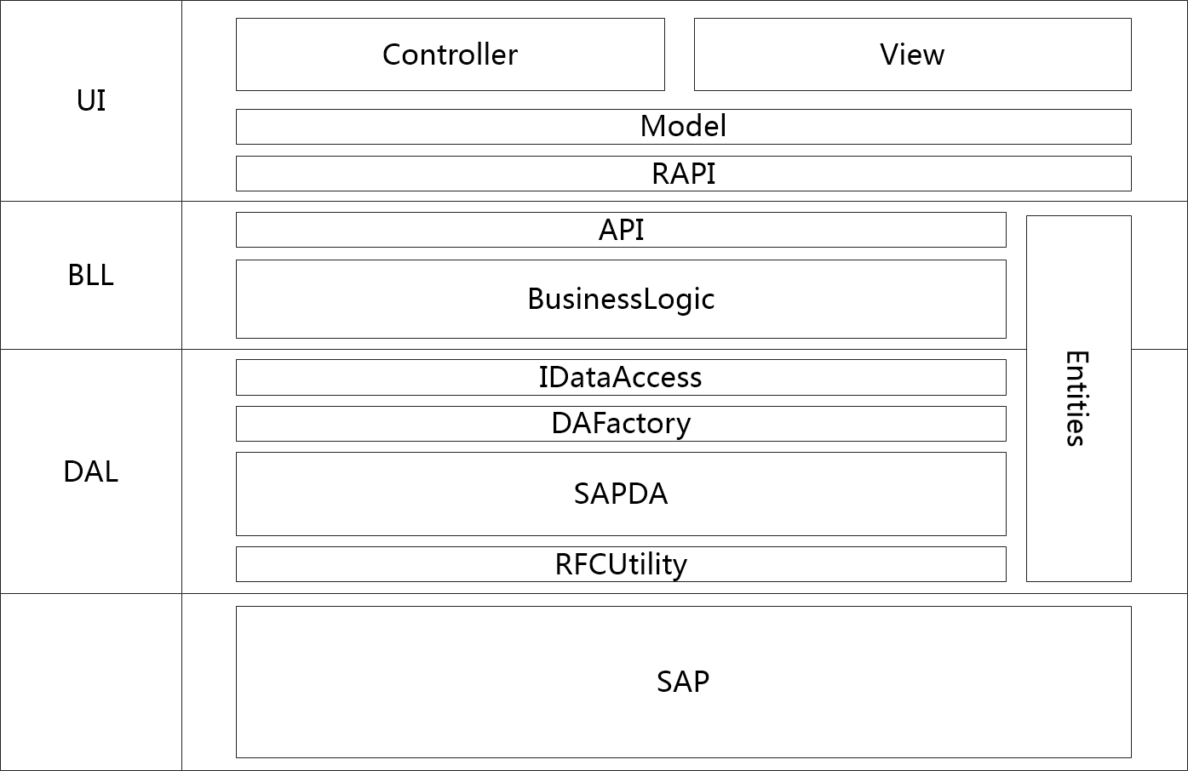

结构：纵向分为三层和SAP。所有数据来自SAP。

交互层：采用MVC设计模式，采用ASP.Net MVC4框架。

业务逻辑层：业务数据处理，采用WebService封装。

数据访问层：采用抽象工厂设计模式，以降低耦合度。调用SAPRFC。

## 4.2 系统逻辑功能划分

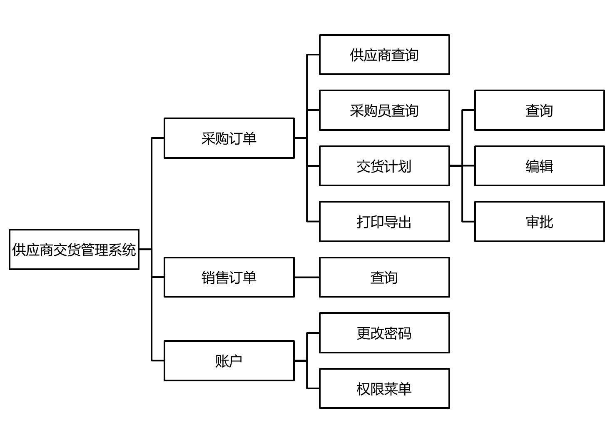

# 5. 功能模块设计概述

## 5.1 模块汇总

|  |  |
| --- | --- |
| **账户** | |
| 模块名称 | 功能概述 |
| 权限菜单 | 权限划分 |
| **采购订单** | |
| 模块名称 | 功能概述 |
| 供应商查询 | 查询 |
| 采购员查询 | 查询 |
| 交货计划 | 新建、查询、审批、同步 |
| 打印导出 | 固定格式打印及导出，按钮集成于查询页面 |

## 5.2模块关系

模块关系简单，不再详细描述。

## 5.3 模块详细设计

* + 1. 账户

暂时不做改动，等实现单点登录系统后集成。此次仅增加账户权限划分及修改不同权限账户显示的菜单

* + - 1. 用户组菜单

ZMMUSER表中的RightStr列为权限参数。ZMMUSER中加一列PurGroup。菜单内容，在集成单点登录系统之前，暂且固化于程序中。

|  |  |  |  |  |  |
| --- | --- | --- | --- | --- | --- |
| 权限 | 用户组 | 一级菜单 | 二级菜单 | 三级菜单 | 链接 |
| 1 | 供应商 | 采购订单 | 查询 |  | Vendor/PurchaseOrder |
| 账户设置 | 修改密码 |  | Access/UpdatePassword |
| 2 | 采购员A | 采购订单 | 查询 |  | MM/PurchaseOrder |
| 交货计划 | 查询 | MM/POSchedule |
| 审批 | MM/POSchedule/Release?Auth=1 |
| 账户设置 | 修改密码 |  | Access/UpdatePassword |
| 3 | 采购员B | 采购订单 | 查询 |  | MM/PurchaseOrder |
| 交货计划 | 查询 | MM/POSchedule |
| 审批 | MM/POSchedule/Release?Auth=1 |
| 销售订单 | 查询 |  | SD/SalesOrder |
| 账户设置 | 修改密码 |  | Access/UpdatePassword |
| 4 | 采购经理 | 采购订单 | 查询 |  | MM/PurchaseOrder |
| 交货计划 | 查询 | MM/POSchedule |
| 审批 | MM/POSchedule/Release?Auth=1 |
| 销售订单 | 查询 |  | SD/SalesOrder |
| 账户设置 | 修改密码 |  | Access/UpdatePassword |
| 5 | 生产计划员 | 采购订单 | 交货计划 | 查询 | MM/PurchaseOrder |
| 编辑 | MM/POSchedule/Edit |
| 账户设置 | 修改密码 |  | Access/UpdatePassword |
| 6 | 生产计划经理 | 采购订单 | 交货计划 | 查询 | MM/PurchaseOrder |
| 审批 | MM/POSchedule/Release?Auth=0 |
| 账户设置 | 修改密码 |  | Access/UpdatePassword |

* + 1. 采购订单
       1. 供应商查询

原供应商查询页面改为采购员查询页面。新查询页面参考采购员查询页面，并缩减功能。

移除项：“显示收货日期”检索项、“显示领料日期”检索项、采购订单历史及部分表格列。

* + - 1. 采购员查询

原供应商查询页面改为采购员查询页面，在此基础上检索词添加“供应商”项。检索项关联账户的采购组。

* + - 1. 交货计划

原交货日期更新及新需求中的分批送货和委外加工这三个功能集成统一。

交货计划包含交货计划抬头与计划行。

新建SAP数据表ZMM_PO_SCHEDULE{ }与ZMM_PO_SCHEDULE_LINE{ }；

状态：待审批，待同步，完成，驳回

流程：

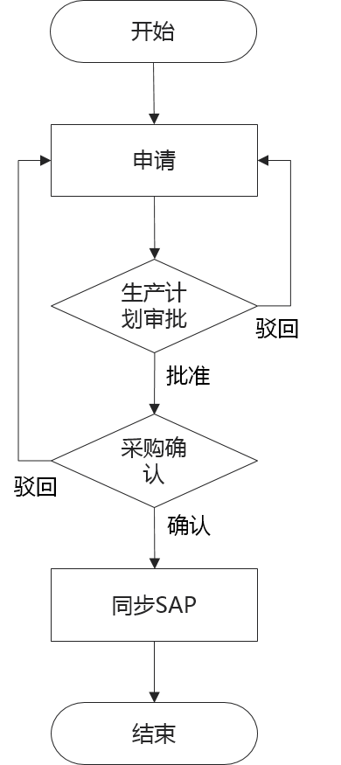

* + - * 1. 编辑

包含新建与修改功能。只能修改“待审批”和“驳回”状态的申请。

检索词：销售订单，行项目

逻辑：根据销售订单和行项目检索相关的所有采购订单行项目交货计划，生产计划员根据实际需求调整交货计划，数量、时间及地址。点击“提交”，新建调用ZMM_PO_SCHEDULE_CREATE()，修改调用ZMM_PO_SCHEDULE_UPDATE()，申请状态都为“待审批”。

* + - * 1. 查询

检索词：申请号，采购订单号，状态（待审批，待同步，完成，驳回）

参数：Auth

0：表格控制面板增加“新建”、“修改”与“删除”按钮。双击行后进入编辑页面。

1：表格控制面板增加“批准”与“驳回”按钮。双击行后进入审批页面。

2：表格控制面板增加“同步”与“驳回”按钮。双击行后进入审批页面。

* + - * 1. 审批

批准，驳回，确认同步

参数：Auth

1：增加“批准”与“驳回”按钮。

2：增加“同步”与“驳回”按钮。

逻辑：点击“保存”后，调用ZMM_PO_SCHEDULE_UPDATE_STATUS()。“批准”后状态为“待同步”；“同步”后状态为“完成”；“驳回”后状态为“驳回”。采购员账户仅能同步所属采购组的计划行。

* + - 1. 打印导出
         1. 打印格式修改

移除《采购入库送检单》

修改《采购入库送检单（包材类）》格式

格式见《附件一 采购入库送检单（包材类）》。

按照附件一所示格式修改，所有打印数据都从前台页面获取，修改分页逻辑以适应新格式。

* + - * 1. 采购订单打印

共三种打印格式：不含价格、不含税价及含税价。

格式见《附件二 采购订单》。

表格控制区域中添加“采购订单”单选框及“价格”和“含税”复选框，不能单独选择“含税”。

采购订单完整信息调用ZMM_PO_READ（采购订单号）获取。

按照附件二所示格式修改。分页逻辑比较繁琐，初步分析需要根据订单文本数量及长度计算。

* + - * 1. 未打印提醒

仅用于供应商采购订单查询页面。

新建SAP数据表ZPO_PRINT_DATE{采购订单，时间，状态}；

页面表格添加列“最后打印时间”；

新建SAPRFC函数ZMM_PO_PRINT_DATE_UPDATE(采购订单, 当前时间)；

从未打印的数据为空，“最后打印时间”显示为空，代表从未打印。有数据的显示数据记录里的时间。每次执行打印调用ZMM_PO_PRINT_DATE_UPDATE。

* + 1. SAPRFC函数
       1. 新建
          1. ZPO_PRINT_DATE_UPDATE

输入参数：采购订单号，打印时间

输出参数：完成状态

数据表：无

逻辑：先根据采购订单号查询表MM_PO_PRINT_DATE，如存在记录，则更新时间列，否则添加新记录。

* + - * 1. ZPO_READ
        2. ZPO_SCHEDULE_CREATE
        3. ZPO_SCHEDULE_UPDATE
        4. ZPO_SCHEDULE_READ
        5. ZPO_SCHEDULE_DELETE
        6. ZPO_SCHEDULE_UPDATE_STATUS
        7. ZPO_SCHEDULE_SYNC
        8. ZPO_SCHEDULE_LINE_CREATE
        9. ZPO_SCHEDULE_LINE_UPDATE
        10. ZPO_SCHEDULE_LINE_READ
        11. ZPO_SCHEDULE_LINE_DELETE
        12. ZTAX_RATE
      1. 优化

新建函数组，不修改原函数，以原函数为基础，优化后新建函数。

* + - 1. 新建结构
         1. PO_Header
         2. PO_ITEM

# 6. 数据库设计概述

## 6.1 数据库环境说明

SAP 内置Oracle数据库

## 6.2 数据库命名规则

表名：ZMM_tableName

字段名：不加前缀，自然名称。

## 6.3 实体关系

交货计划表与计划行表为一对多关系。

## 6.4 表汇总和表设计

|  |  |
| --- | --- |
| 操作表 | 用途 |
| 采购订单打印时间 | 存储采购订单打印时间，起打印提醒作用，每次打印更新时间。 |
| 交货计划 | 存储交货计划申请 |
| 交货计划行 | 存储交货计划行 |

|  |  |  |  |  |  |
| --- | --- | --- | --- | --- | --- |
| 表名 | ZPO_PRINT_DATE | |  |  |  |
| 字段中文名 | 字段名 | 字段类型 | 主键 | 非空 | 备注 |
| 采购订单 | EBELN | CHAR(10) | 是 | 是 |  |
| 日期 | DATUM | DATS(12) |  | 是 |  |
| 时间 | UZEIT | TIMS(6) |  | 是 |  |
| 状态 | STATUS | NUMC(1) |  | 是 | 默认：1 |

|  |  |  |  |  |  |
| --- | --- | --- | --- | --- | --- |
| 表名 | ZPO_SCHEDULE | |  |  |  |
| 字段中文名 | 字段名 | 字段类型 | 主键 | 非空 | 备注 |
| 销售订单 | VBELN | CHAR(10) | 是 | 是 |  |
| 行项目 | POSNR | NUMC(6) | 是 | 是 |  |
| 物料号 | MATNR | CHAR(18) | 是 | 是 |  |
| 备注 | REMARK | CHAR2(50) |  |  |  |
| 创建人 | CREATOR | CHAR2(10) |  |  |  |
| 创建时间 | DATE | DATS(12) |  |  |  |
| 审批人 | RELEASE | CHAR2(10) |  |  |  |
| 审批时间 | RELEASE_DATE | DATS(12) |  |  |  |
| 同步人 | SYNC | CHAR2(10) |  |  |  |
| 同步时间 | SYNC_DATE | DATS(12) |  |  |  |
| 状态 | STATUS | NUMC(1) |  | 是 | 默认：0 |

|  |  |  |  |  |  |
| --- | --- | --- | --- | --- | --- |
| 表名 | ZPO_SCHEDULE_LINE | |  |  |  |
| 字段中文名 | 字段名 | 字段类型 | 主键 | 非空 | 备注 |
| 采购订单 | EBELN | CHAR(10) | 是 | 是 |  |
| 行项目 | EBELP | NUMC(6) | 是 | 是 |  |
| 计划行 | ETENR | NUMC(4) | 是 | 是 |  |
| 销售订单 | VBELN | CHAR(10) |  |  |  |
| 行项目 | POSNR | NUMC(6) |  |  |  |
| 物料号 | MATNR | CHAR(18) |  |  |  |
| 数量 | MENGE | QUAN(13) |  | 是 |  |
| 时间 | EINDT | DATS(8) |  | 是 |  |
| 地址 | ADD | CHAR2(50) |  | 是 |  |
| 状态 | STATUS | CHAR(1) |  | 是 | 默认：0 |

# 7. 用户界面设计概述

*提示：说明界面设计要素，注意事项，界面原型等。*

# 8. 综合考虑

## 8.1 稳定性和可扩展性

纵向层级之间实现低耦合，以备将来更换和升级相应层级。

## 8.2 性能分析

用户少，不考虑并发性能及数据库并发读写安全。

## 8.3 复用和移植

用户管理复用CRM系统模块，系统其他模块数据结构和功能，具有一定的特殊性。复用的可能性不大。

# 9. 签字确认

|  |  |
| --- | --- |
| **设计确认** | |
| 本《系统设计说明书》是建立在开发方对需求的理解基础之上，后续的开发工作根据该《系统设计说明书》开展。 | |
| 系统设计员 | 日期： |
| 项目组长 | 日期： |
| 项目评审组 | 日期： |

附件一 采购入库送检单（包材类）

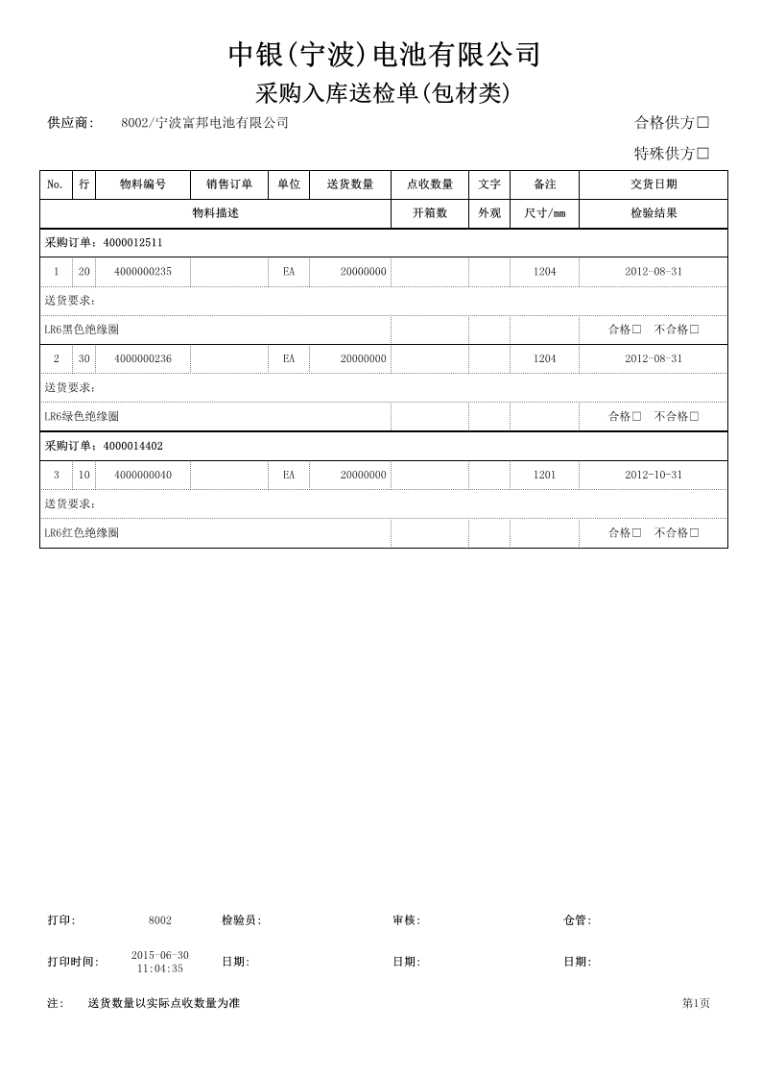

附件二 采购订单

不含价格：

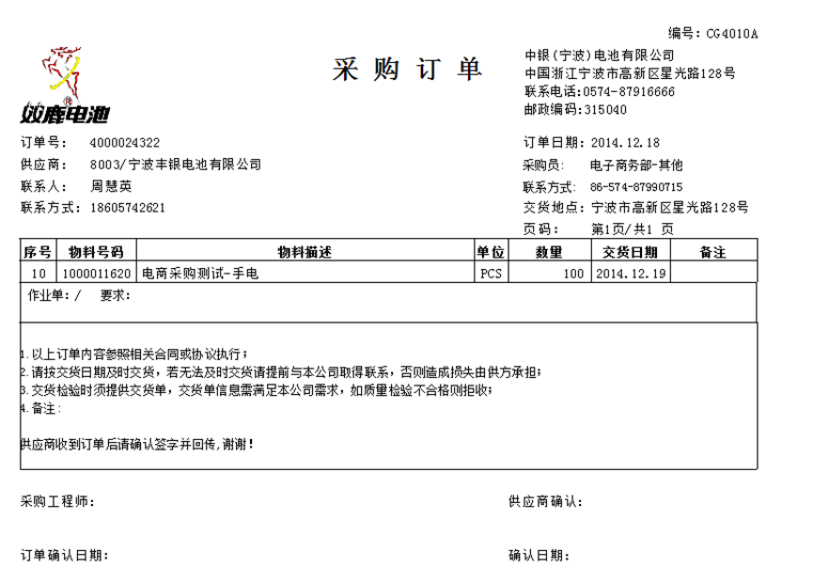

不含税价格：

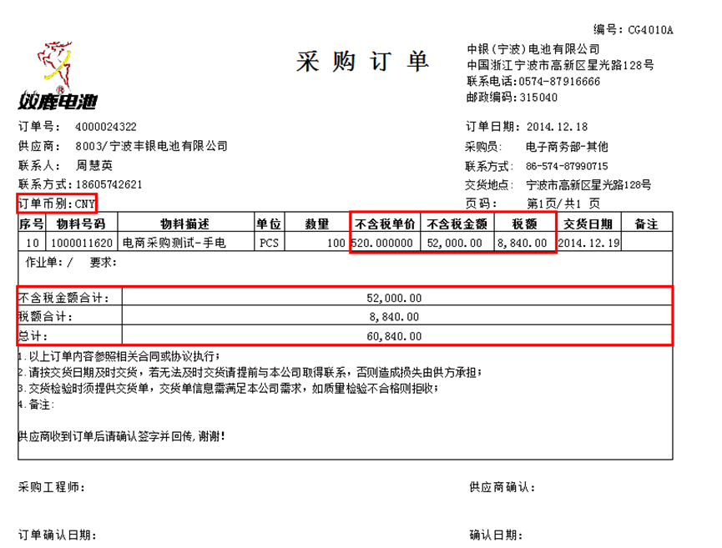

备注：红框所示为与前一种打印格式不同之处

含税价格：

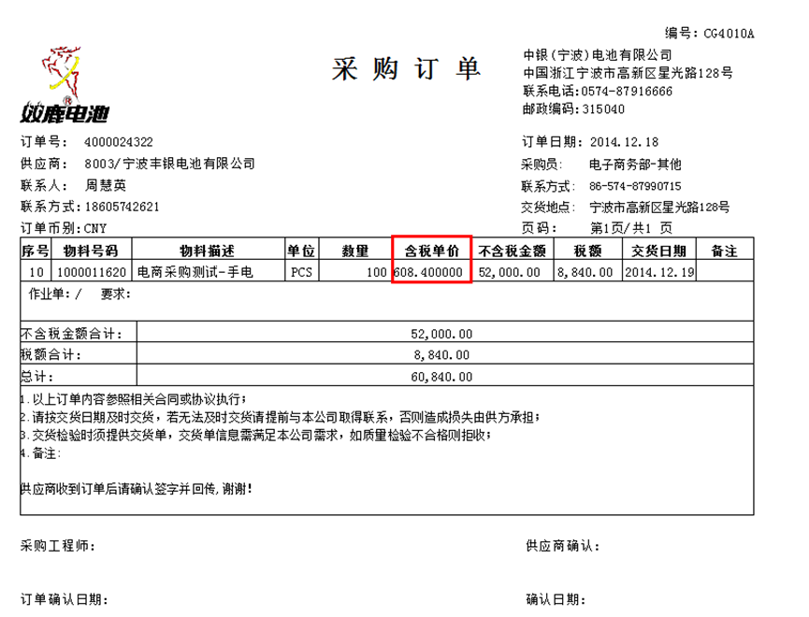

备注：红框所示为与前一种打印格式不同之处